ΕΙΣΗΓΗΤΙΚΗ ΕΚΘΕΣΗ

στο σχέδιο νόμου «Κύρωση της Συμφωνίας μεταξύ του Υπουργείου Εθνικής Άμυνας της Ελληνικής Δημοκρατίας και του Υπουργείου Άμυνας της Σλοβακικής Δημοκρατίας για συνεργασία στο στρατιωτικό πεδίο»
ΠΡΟΣ ΤΗ ΒΟΥΛΗ ΤΩΝ ΕΛΛΗΝΩΝ
Α. ΕΙΣΑΓΩΓΗ

Οι σημαντικές εξελίξεις στον ευρωπαϊκό χώρο σε συνδυασμό με τις επιδιώξεις στα πλαίσια της μακροπρόθεσμης στρατηγικής της χώρας μας, στην ευρύτερη περιοχή της καθιστούν αναγκαία την ανάπτυξη της διμερούς αμυντικής συνεργασίας με τις χώρες της Κεντρικής και Ανατολικής Ευρώπης.

Β. ΣΚΟΠΟΙ ΤΟΥ ΝΟΜΟΥ

Η Ελλάδα και η Σλοβακία επιθυμώντας να δημιουργήσουν ένα πλαίσιο υψηλού βαθμού διμερών σχέσεων υπέγραψαν στη Μπρατισλάβα στις 27 Ιανουαρίου 1998, δια των Υπουργών Άμυνας τη «Συμφωνία μεταξύ του Υπουργείου Εθνικής Άμυνας της Ελληνικής Δημοκρατίας και του υπουργείου Άμυνας της Δημοκρατίας της Σλοβακίας για συνεργασία στο στρατιωτικό πεδίο».

Γ. ΑΡΧΕΣ ΠΟΥ ΔΙΕΠΟΥΝ ΤΙΣ ΔΙΑΤΑΞΕΙΣ ΤΟΥ ΝΟΜΟΥ

Στο κείμενο της συμφωνίας εκφράζεται η επιθυμία και των δύο χωρών να αναπτύξουν τη στρατιωτική συνεργασία βάσει των αρχών του σεβασμού των κυριαρχικών δικαιωμάτων, του απαραβίαστου των συνόρων, της εδαφικής ακεραιότητας, της μη ανάμειξης σε εσωτερικές υποθέσεις και της ειρηνικής διευθέτησης των διαφορών σύμφωνα με τους όρους και τις δεσμεύσεις του Οργανισμού των Ηνωμένων Εθνών, των Πρακτικών του Πλαισίου της Σύμπραξης για την Ειρήνη που υπεγράφη στη Διάσκεψη των Βρυξελλών το 1994, καθώς και της Τελικής Πράξης της Διάσκεψης για την ασφάλεια και τη συνεργασία στην Ευρώπη.

Δ. ΑΝΑΛΥΣΗ ΤΩΝ ΔΙΑΤΑΞΕΩΝ ΤΟΥ ΝΟΜΟΥ

Τα πεδία και οι μορφές της Συνεργασίας καθορίστηκαν στα πλαίσια που ορίζονται από τους ελληνικούς και σλοβακικούς νόμους, παρατίθενται στα άρθρα 3 και 4 και περιλαμβάνουν:
α. Κρατική αμυντική διοίκηση σε περίοδο ειρήνης και αμυντική σχεδίαση.
β. Οργάνωση των Ενόπλων Δυνάμεων και σύστημα επιστράτευσης σε περίοδο ειρήνης.
γ. Ικανοποίηση των αναγκών των Ενόπλων Δυνάμεων από το δημόσιο τομέα σε σχέση με την οικονομία της αγοράς.
δ. Οικονομικός σχεδιασμός, προγραμματισμός και προϋπολογισμός για αμυντικές δαπάνες.
ε. Στρατιωτική εκπαίδευση και επιστήμη.
στ. Τεχνολογική συνεργασία σε στρατιωτική έρευνα και ανάπτυξη.
ζ. Εξοπλισμός, ενοποίηση και τυποποίηση εφοδίων και υλικών.
η. Εκπαίδευση και εξάσκηση των ειδικευμένων των Ενόπλων Δυνάμεων.
θ. Ιατρική περίθαλψη.
ι. Ανταλλαγή πληροφοριών σε στρατιωτικές αεροπορικές πτήσεις, στρατιωτική έρευνα και υπηρεσίες διάσωσης, εκπαίδευση χειριστών αεροσκαφών και δομή αεράμυνας.
ια. Δομή διοικητικής μέριμνας, αρμοδιότητες και σύστημα κωδικοποίησης.
ιβ. Έλεγχος εξοπλισμών, ενίσχυση της παγκόσμιας ασφάλειας και εμπιστοσύνης.
ιγ. Οργάνωση και εκπαίδευση σε σχέση με τη συμμετοχή σε ειρηνευτικές αποστολές του Οργανισμού Ηνωμένων Εθνών και άλλες διεθνείς ειρηνευτικές δραστηριότητες.
ιδ. Συμμετοχή στρατιωτικών παρατηρητών στις στρατιωτικές ασκήσεις.
ιε. Επίσημες επισκέψεις και συναντήσεις εργασίας των Υπουργών Άμυνας και άλλων επισήμων.
ιστ. Ανταλλαγή απόψεων και εμπειρίας, συνέδρια, ομιλίες επιτελών, συναντήσεις, κ.τ.λ..
ιζ. Διαπραγματεύσεις μόνιμων και προσωρινών ομάδων εργασίας.
ιη. Ανταλλαγή πληροφοριών και εντύπων.
ιθ. Επισκέψεις σε τμήματα και εγκαταστάσεις των ενόπλων δυνάμεων.
ικ. Πολιτιστικές και αθλητικές δραστηριότητες.
Στο Άρθρο 9 της Συμφωνίας γίνεται ρητή αναφορά ότι τα μέρη εγγυώνται την ασφάλεια των πληροφοριών και στοιχείων που αποκτούν από τις διμερείς επαφές τους.
Η Συμφωνία είναι πενταετούς διάρκειας και μπορεί να ανανεώνεται με τη σύμφωνη γνώμη και των δύο Μερών.

Ε. ΕΠΙΛΟΓΟΣ

Με τη Συμφωνία αυτή οι φιλικές σχέσεις των δύο χωρών, λαμβάνουν πρακτική μορφή στον αμυντικό τομέα.
Υποβάλλουμε το παρόν σχέδιο νόμου και παρακαλούμε για την ψήφισή του.
Αθήνα, 12 Οκτωβρίου 1999

ΟΙ ΥΠΟΥΡΓΟΙ

ΟΙΚΟΝΟΜΙΚΩΝ ΕΞΩΤΕΡΙΚΩΝ
Γ. Παπαντωνίου Γ.Α. Παπανδρέου

ΕΘΝΙΚΗΣ ΑΜΥΝΑΣ
Απ. Αθ. Τσοχατζόπουλος

ΣΧΕΔΙΟ ΝΟΜΟΥ

Κύρωση της Συμφωνίας μεταξύ του Υπουργείου Εθνικής Άμυνας της Ελληνικής Δημοκρατίας και του Υπουργείου Άμυνας της Σλοβακικής Δημοκρατίας για συνεργασία στο στρατιωτικό πεδίο

Άρθρο πρώτο
Κυρώνεται και έχει την ισχύ, που ορίζει το άρθρο 28 παρ. 1 του Συντάγματος, η Συμφωνία μεταξύ του Υπουργείου Εθνικής Άμυνας της Ελληνικής Δημοκρατίας και του Υπουργείου Άμυνας της Σλοβακικής Δημοκρατίας για συνεργασία στο στρατιωτικό πεδίο, που υπογράφηκε στη Μπρατισλάβα στις 27 Ιανουαρίου 1998, της οποίας το κείμενο σε πρωτότυπο στην ελληνική και αγγλική γλώσσα έχει ως εξής:
ΣΥΜΦΩΝΙΑ
ΑΝΑΜΕΣΑ ΣΤΟ ΥΠΟΥΡΓΕΙΟ ΕΘΝΙΚΗΣ ΑΜΥΝΑΣ ΤΗΣ ΕΛΛΗΝΙΚΗΣ ΔΗΜΟΚΡΑΤΙΑΣ ΚΑΙ ΣΤΟ ΥΠΟΥΡΓΕΙΟ ΑΜΥΝΑΣ ΤΗΣ ΣΛΟΒΑΚΙΚΗΣ ΔΗΜΟΚΡΑΤΙΑΣ ΓΙΑ ΣΥΝΕΡΓΑΣΙΑ ΣΤΟ ΣΤΡΑΤΙΩΤΙΚΟ ΠΕΔΙΟ
Το Υπουργείο Εθνικής Άμυνας της Ελληνικής Δημοκρατίας και το Υπουργείο Άμυνας της Σλοβακικής Δημοκρατίας που στο εξής θα αναφέρονται ως «Μέρη»,
ΕΧΟΝΤΑΣ υπόψη τους στόχους και τις αρχές του Οργανισμού Ηνωμένων Εθνών, δηλαδή τον περιορισμό στη χρήση βίας ή την απειλή βίας στις αμοιβαίες σχέσεις, το σεβασμό στα κυριαρχικά δικαιώματα, το απαραβίαστο των συνόρων, την εδαφική ακεραιότητα, τη μη-ανάμειξη σε εσωτερικές υποθέσεις και την ειρηνική διευθέτηση των διαφορών,
ΑΚΟΛΟΥΘΩΝΤΑΣ τους όρους των «Πρακτικών Πλαισίου ΡfΡ» του 1994 στη Διάσκεψη των Βρυξελλών,
ΣΕΒΟΜΕΝΟΙ τις δεσμεύσεις που υιοθετήθηκαν σύμφωνα με την Τελική Πράξη της Διάσκεψης για την Ασφάλεια και τη Συνεργασία στην Ευρώπη για την ενίσχυση της αμοιβαίας εμπιστοσύνης μέσω της στρατιωτικής συνεργασίας,
ΣΤΟΧΕΥΟΝΤΑΣ στην ανάπτυξη διμερών επαφών με την ενίσχυση της συνεργασίας και της αμοιβαίας κατανόησης,
ΕΧΟΥΝ ΣΥΜΦΩΝΗΣΕΙ ΣΤΑ ΠΑΡΑΚΑΤΩ:

Άρθρο 1
Καθορισμός των Όρων

Για τη Συμφωνία αυτή:
1) «Αποστέλλον Μέρος» αποτελεί το Μέρος που στέλνει πρόσωπα, στα πλαίσια των αρμοδιοτήτων του, για επίσκεψη στην περιοχή του άλλου Μέρους.
2) «Αποδεχόμενο Μέρος» αποτελεί το Μέρος που δέχεται την αποστολή του αποστέλλοντος Μέρους στη δική του περιοχή.
3) «Προκαθορισμένος χώρος» είναι ο χώρος εισόδου για την αποστολή του αποστέλλοντος Μέρους στην περιοχή του αποδεχόμενου Μέρους.

Άρθρο 2
Καθορισμός της Συνεργασίας

Τα Μέρη θα ανταλλάσσουν πληροφορίες και θα συνεργάζονται με κάθε τρόπο στη βάση της αμοιβαιότητας και του κοινού συμφέροντος στο βαθμό που καθορίζουν οι νομικές γενικές αρχές της Σλοβακίας και της Ελλάδας.

Άρθρο 3
Πεδία Συνεργασίας

Τα Μέρη θα συνεργάζονται ιδιαίτερα στα παρακάτω πεδία:
(1) Κρατική αμυντική διοίκηση σε περίοδο ειρήνης και αμυντική σχεδίαση.
(2) Οργάνωση των Ενόπλων Δυνάμεων και σύστημα επιστράτευσης σε περίοδο ειρήνης.
(3) Ικανοποίηση των αναγκών των Ενόπλων Δυνάμεων από τον ιδιωτικό τομέα σε σχέση με την οικονομία της αγοράς.
(4) Οικονομικός σχεδιασμός, προγραμματισμός και προϋπολογισμός για αμυντικές δαπάνες.
(5) Στρατιωτική εκπαίδευση και επιστήμη.
(6) Τεχνολογική συνεργασία σε στρατιωτική έρευνα και ανάπτυξη.
(7) Εξοπλισμός, ενοποίηση και τυποποίηση εφοδίων και υλικών.
(8) Εκπαίδευση και εξάσκηση των ειδικευμένων των Ενόπλων Δυνάμεων.
(9) Ιατρική περίθαλψη.
(10) Ανταλλαγή πληροφοριών σε στρατιωτικές αεροπορικές πτήσεις, στρατιωτική έρευνα και υπηρεσίες διάσωσης, εκπαίδευση χειριστών αεροσκαφών και δομή αεράμυνας.
(11) Δομή διοικητικής μέριμνας, αρμοδιότητες και σύστημα κωδικοποίησης.
(12) Έλεγχος εξοπλισμών, ενίσχυση της παγκόσμιας ασφάλειας και εμπιστοσύνης.
(13) Οργάνωση και εκπαίδευση σε σχέση με τη συμμετοχή σε ειρηνευτικές αποστολές του Οργανισμού Ηνωμένων Εθνών και άλλες διεθνείς ειρηνευτικές δραστηριότητες.
(14) Συμμετοχή στρατιωτικών παρατηρητών σε στρατιωτικές ασκήσεις.

Άρθρο 4
Μορφές Συνεργασίας

Τα Μέρη θα εφαρμόζουν τη συνεργασία με τις παρακάτω κύριες μορφές:
(1) Επίσημες επισκέψεις και συναντήσεις εργασίας των Υπουργών Άμυνας και άλλων επισήμων.
(2) Ανταλλαγή απόψεων και εμπειρίας, συνέδρια, ομιλίες επιτελών, συναντήσεις κ.λπ..
(3) Διαπραγματεύσεις μόνιμων και προσωρινών ομάδων εργασίας.
(4) Ανταλλαγή πληροφοριών και εντύπων.
(5) Επισκέψεις σε τμήματα και εγκαταστάσεις των ενόπλων δυνάμεων.
(6) Πολιτιστικές και αθλητικές δραστηριότητες.

Άρθρο 5
Σχεδιασμός Συνεργασίας

Δραστηριότητες συνεργασίας των Μερών θα καθορίζονται σε ετήσια προγράμματα συνεργασίας, τα οποία θα προετοιμάζονται από τα Μέρη μέχρι τις 15 Νοεμβρίου για το επόμενο ημερολογιακό έτος.

Άρθρο 6
Υποχρεώσεις του Αποστέλλοντος Μέρους

Το αποστέλλον Μέρος θα παρέχει για τα πρόσωπα που είναι μέλη της αποστολής του, με δικά του έξοδα, τα παρακάτω:
α) μεταφορά στον προκαθορισμένο χώρο της χώρας του αποδεχόμενου Μέρους και επιστροφή, εκτός εάν συμφωνηθεί διαφορετικά,
β) προσωπικά έξοδα κατά τη διάρκεια της παραμονής,
γ) έγγραφα που απαιτούνται από τις αρχές του αποδεχόμενου Μέρους για παρουσίαση κατά την είσοδο και έξοδο από την περιοχή του.

Άρθρο 7
Υποχρεώσεις του Αποδεχόμενου Μέρους

1) Το αποδεχόμενο Μέρος, στην περιοχή του, θα παρέχει για τα πρόσωπα που είναι μέλη της αποστολής του αποστέλλοντος Μέρους, με δικά του έξοδα, τα παρακάτω:
α) μεταφορά από τον προκαθορισμένο χώρο της περιοχής του στον τόπο διαμονής και τον τόπο από τον οποίο η αποστολή θα αναχωρήσει από τη χώρα του,
β) διατροφή,
γ) κατοικία,
δ) πολιτιστικό πρόγραμμα.
2) Το αποδεχόμενο Μέρος θα παρέχει για τα πρόσωπα που είναι μέλη της αποστολής του αποστέλλοντος Μέρους, και συνδέονται με την παραμονή τους στη χώρα του αποδεχόμενου Μέρους, έκτακτη ιατρική περίθαλψη που περιλαμβάνει έκτακτη νοσοκομειακή και οδοντιατρική περίθαλψη.

Άρθρο 8
Κάλυψη Εξόδων Ειδικών Περιπτώσεων

Σε περίπτωση συμφωνημένου είδους συνεργασίας που είναι προς όφελος μόνο του ενός Μέρους και εξασφαλίζεται με έξοδα του δεύτερου Μέρους, τα δύο Μέρη θα συμφωνούν εκ των προτέρων τον τρόπο κάλυψης αυτών των εξόδων, χωρίς πάντοτε να δεσμεύονται υποχρεωτικά από τις προβλέψεις των άρθρων 6 και 7 της Συμφωνίας αυτής.

Άρθρο 9
Προστασία Διαβαθμισμένων Πληροφοριών

1) Πληροφορίες που ανταλλάσσονται στη διάρκεια συνεργασίας στη βάση αυτής της Συμφωνίας θα προστατεύονται σύμφωνα με τους νόμους της χώρας του αποδεχόμενου Μέρους.
2) Τα Μέρη θα προστατεύουν πληροφορίες που λαμβάνονται στη διάρκεια συνεργασίας στη βάση αυτής της Συμφωνίας. Κανένα από τα Μέρη δεν θα αποκαλύπτει διαβαθμισμένες πληροφορίες σε οποιοδήποτε δεν συμμετέχει στη Συμφωνία αυτή, εκτός εάν ο τελευταίος διαθέτει γραπτή συγκατάθεση του Μέρους που παρέχει τις πληροφορίες.

Άρθρο 10
Διευθέτηση Διαφορών

Διαφορές που ενδέχεται να προκύψουν ανάμεσα στα Μέρη κατά τη διάρκεια της συνεργασίας από αυτή τη Συμφωνία θα επιλύονται άμεσα από τα ίδια τα Μέρη μέσω κοινών διαπραγματεύσεων και δεν θα προωθούνται σε κανένα διεθνές δικαστήριο ή τρίτο μέρος.

Άρθρο 11
Τελικές Προβλέψεις

1) Η Συμφωνία αυτή τίθεται σε ισχύ την ημέρα της τελευταίας διακοίνωσης που υποδεικνύει ότι ικανοποιούνται οι απαιτούμενες εσωτερικές διαδικασίες και των δύο Μερών ώστε να τεθεί σε ισχύ και έχει διάρκεια πέντε ετών. Θα ανανεωθεί αυτόματα για άλλα πέντε έτη, εάν κανένα από τα Μέρη δεν γνωστοποιήσει γραπτώς την πρόθεσή του να τερματίσει τη Συμφωνία.
2) Τα Μέρη έχουν το δικαίωμα να τροποποιήσουν ή να συμπληρώσουν αυτή τη Συμφωνία με κοινή συναίνεση, οποιαδήποτε στιγμή.
3) Καθένα από τα Μέρη μπορεί να τερματίσει τη Συμφωνία αυτή γραπτώς. Η λήξη θα επέλθει έξι μήνες μετά τη γνωστοποίησή της στο άλλο Μέρος.
Υπογράφηκε στη Μπρατισλάβα στις 27 Ιανουαρίου 1998 σε δύο αντίγραφα, το καθένα στην ελληνική, σλοβακική και αγγλική γλώσσα. Σε περίπτωση διαφορετικής ερμηνείας θα υπερισχύει η αγγλική εκδοχή.
Για το Υπουργείο Εθνικής Για το Υπουργείο Άμυνας
Άμυνας της Ελληνικής της Σλοβακικής
Δημοκρατίας Δημοκρατίας
(υπογραφή) (υπογραφή)
Απ. -Αθ. Τσοχατζόπουλος JΑΝ SΙΤΕΚ
Υπουργός Εθνικής Άμυνας Υπουργός Άμυνας
της Ελληνικής Δημοκρατίας της Σλοβακικής Δημοκρατίας

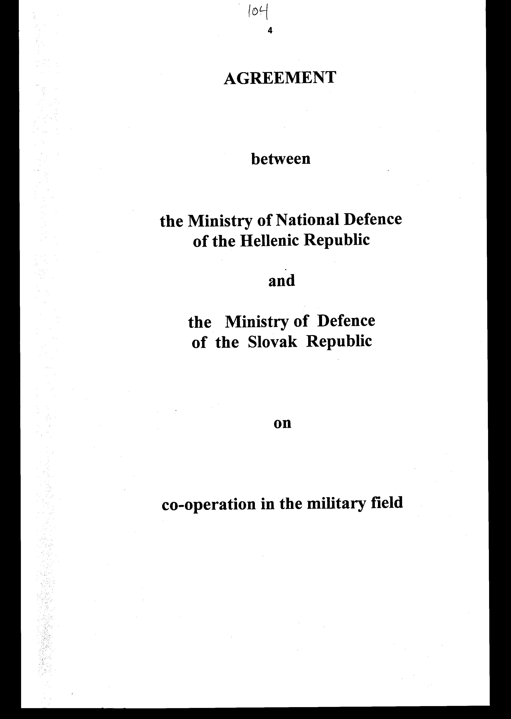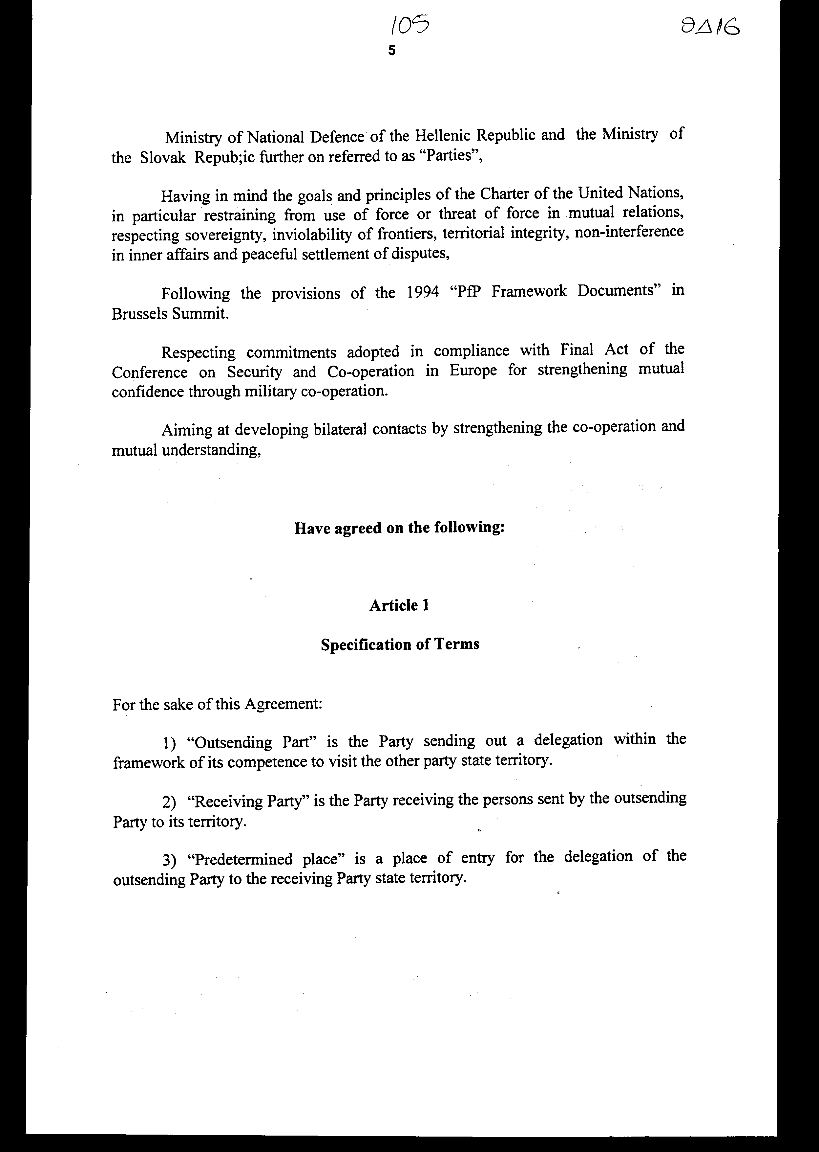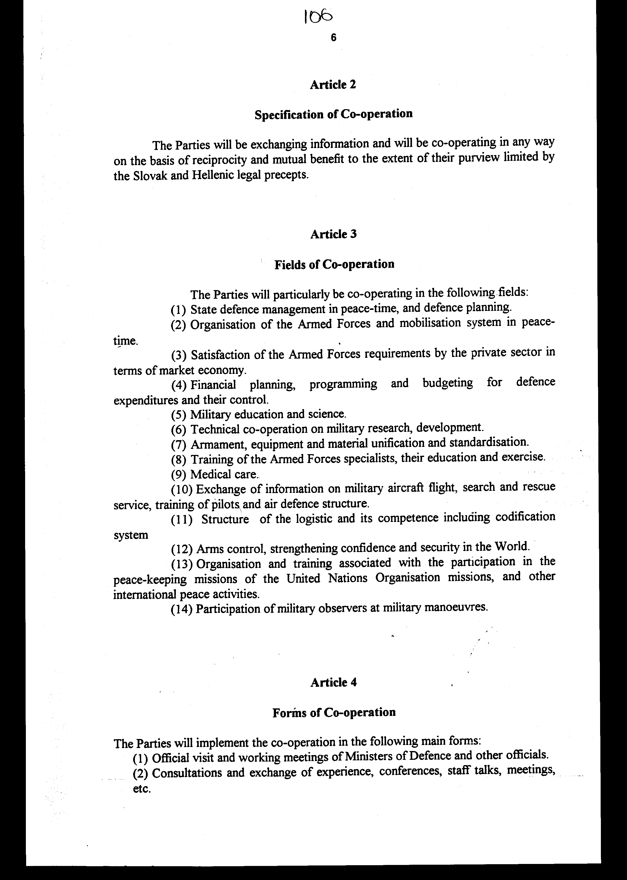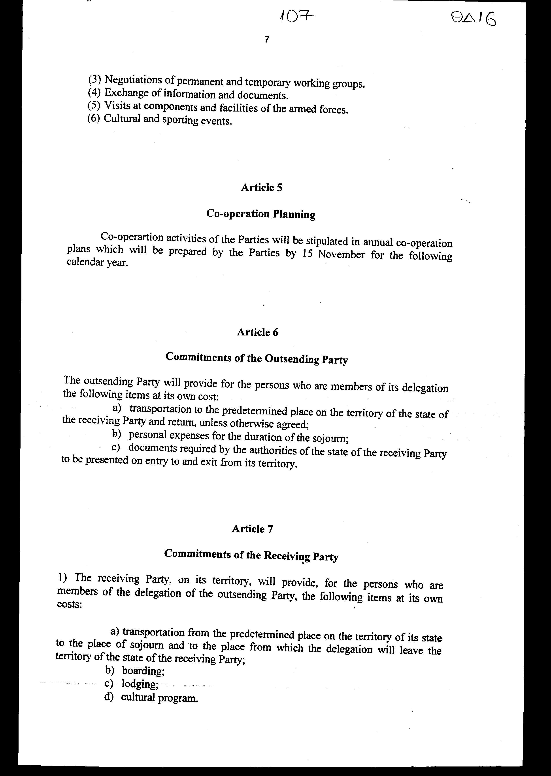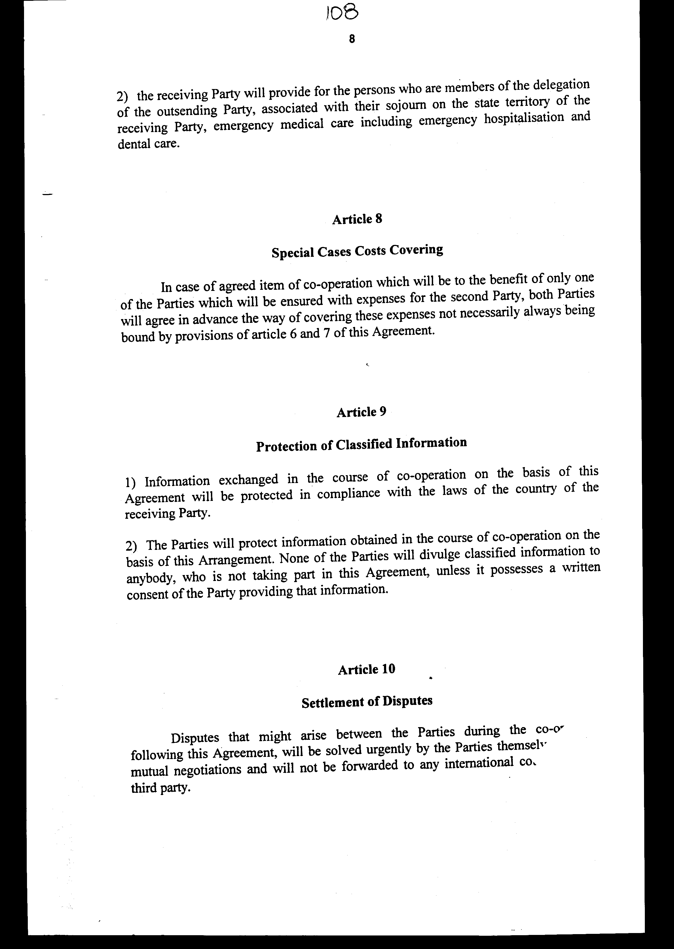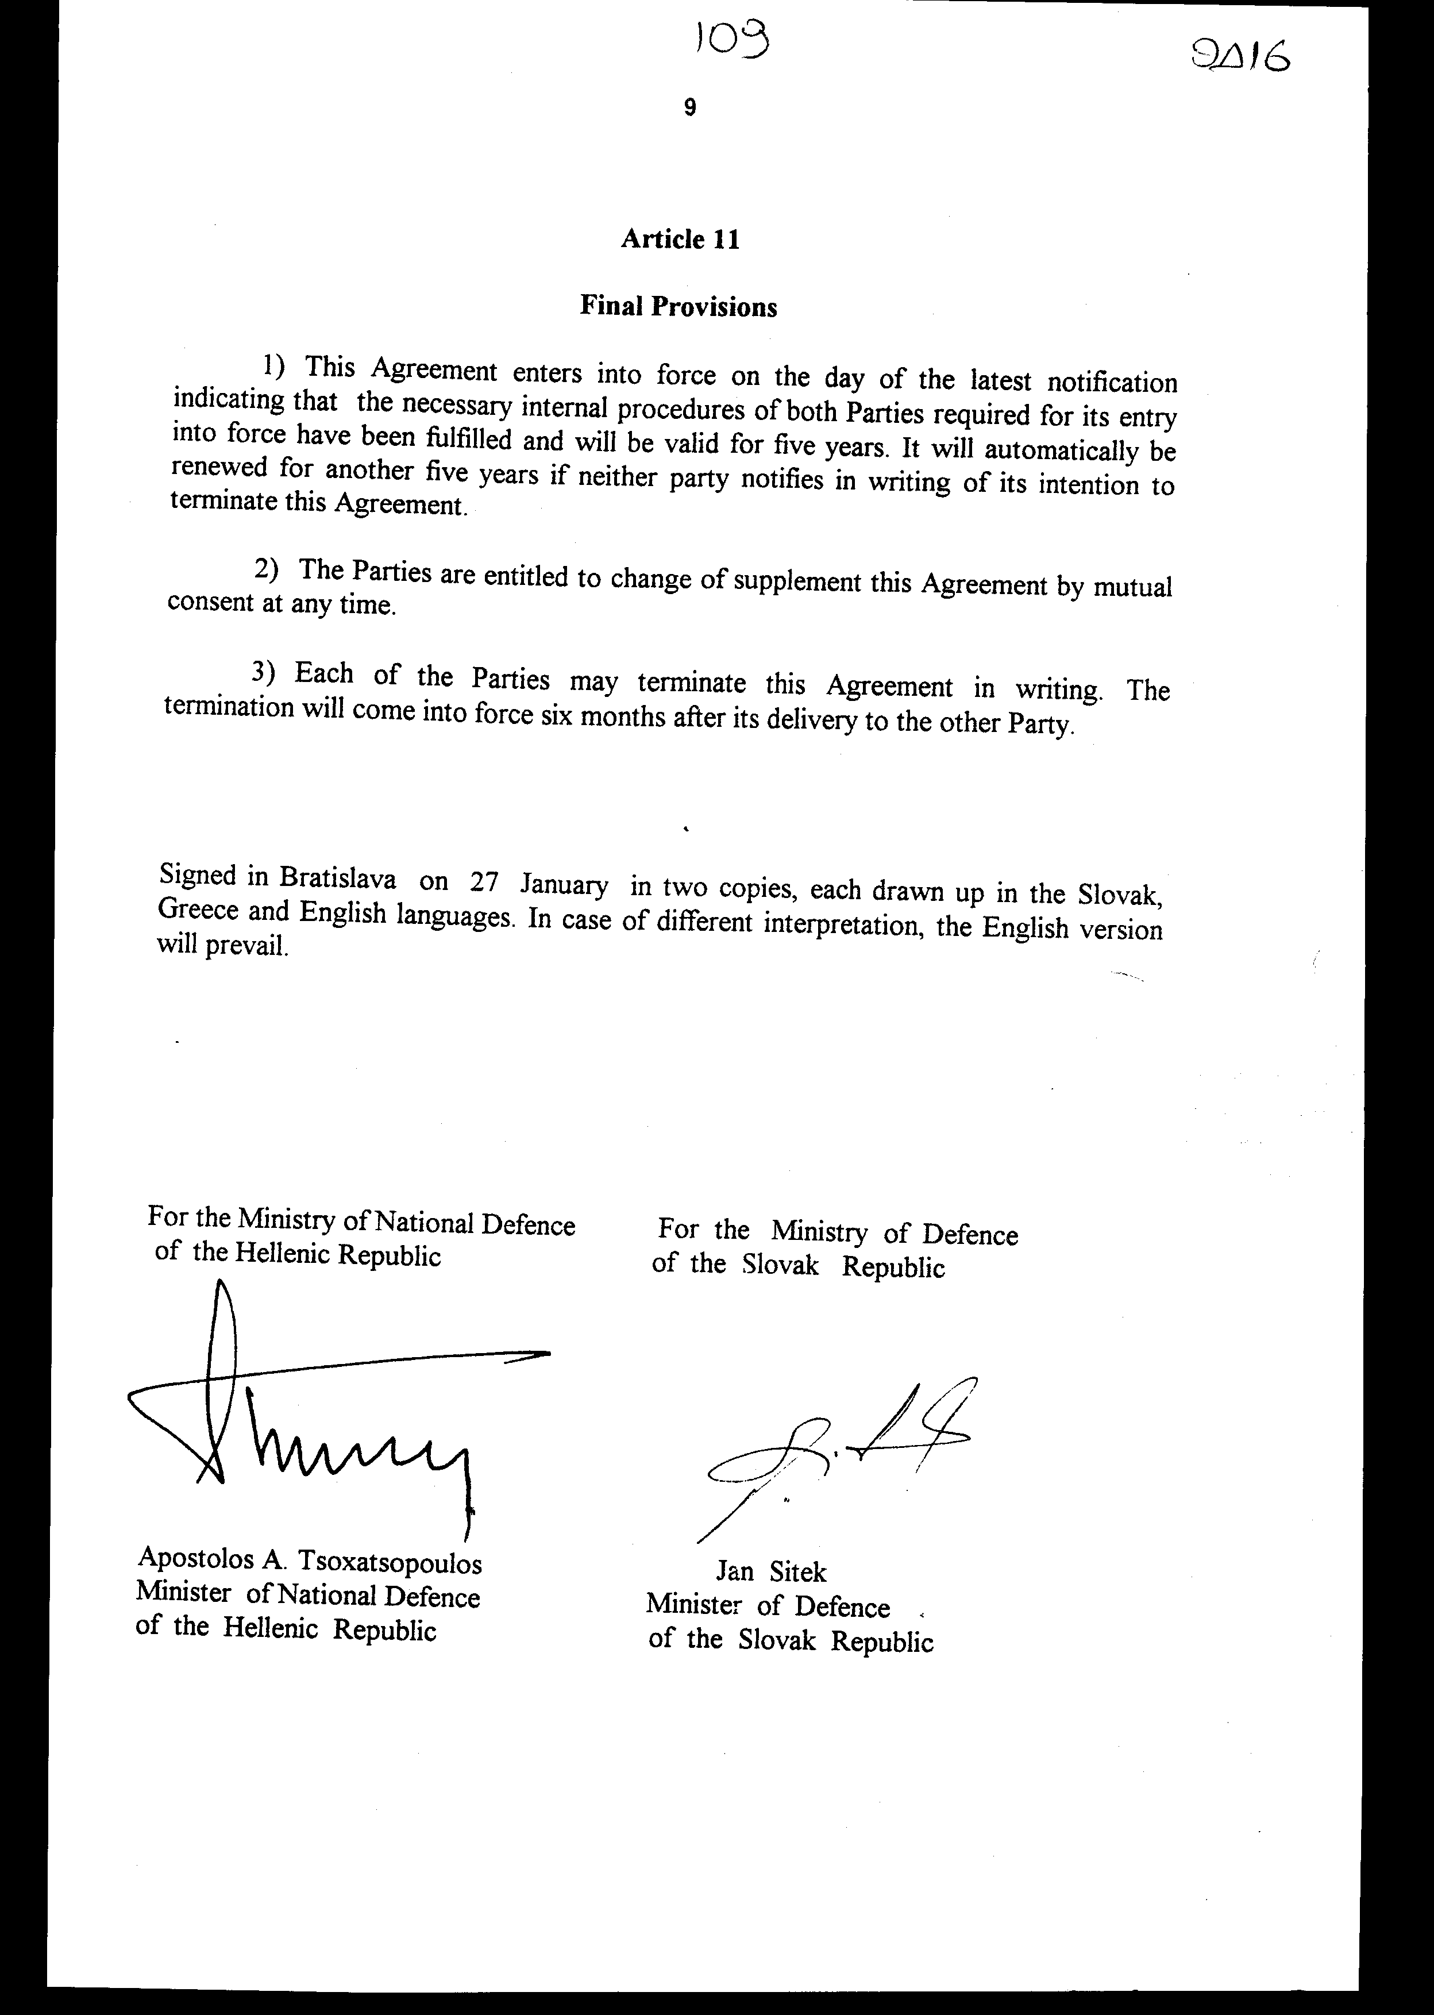

Άρθρο δεύτερο

Η ισχύς του παρόντος νόμου αρχίζει από τη δημοσίευσή του στην Εφημερίδα της Κυβερνήσεως και της Συμφωνίας που κυρώνεται από την πλήρωση των προϋποθέσεων του άρθρου 11 παρ. 1 αυτής.
Αθήνα, 12 Οκτωβρίου 1999

ΟΙ ΥΠΟΥΡΓΟΙ
ΟΙΚΟΝΟΜΙΚΩΝ ΕΞΩΤΕΡΙΚΩΝ
Γ. Παπαντωνίου Γ.Α. Παπανδρέου

ΕΘΝΙΚΗΣ ΑΜΥΝΑΣ
Απ. -Αθ. Τσοχατζόπουλος

ΕΙΔΙΚΗ ΕΚΘΕΣΗ
(άρθρο 75 παρ. 3 του Συντάγματος)

στο σχέδιο νόμου «Κύρωση της Συμφωνίας μεταξύ του Υπουργείου Εθνικής Άμυνας της Ελληνικής Δημοκρατίας και του Υπουργείου Άμυνας της Δημοκρατίας της Σλοβακίας για συνεργασία στο στρατιωτικό πεδίο

1. Από τη νομοθετική κύρωση της ανωτέρω προκαλείται σε βάρος του Δημοσίου ετήσια οικονομική επιβάρυνση ύψους 21 εκατ. δρχ. αναλυόμενη ως εξής:
α. ΚΑΕ 0713 Έξοδα Μετακίνησης
Πολ. Υπαλλ. στο εξωτερικό 3.000.000
β. ΚΑΕ 0723 Έξοδα Μετακίνησης Στρατιωτικών
στο εξωτερικό 8.000.000
γ. ΚΑΕ 0732 Έξοδα Μετακίνησης Λοιπού
Προσωπικού στο εξωτερικό 3.000.000
δ. ΚΑΕ 0822 Μεταφορές 3.000.000
ε. ΚΑΕ 0845 Δαπάνες Δημοσίων Σχέσεων 2.000.000
στ. ΚΑΕ 1511 Καύσιμα - Λιπαντικά 2.000.000
2. Επίσης προκαλείται ενδεχόμενη δαπάνη ακαθόριστη από την κάλυψη τυχόν εξόδων που προκύπτουν στα πλαίσια της συμφωνημένης συνεργασίας που αποβαίνει προς όφελος της Δημοκρατίας της Σλοβακίας.
3. Οι ανωτέρω δαπάνες στο σύνολό τους θα βαρύνουν τον προϋπολογισμό του Υπουργείου Εθνικής Άμυνας.
Αθήνα, 12 Οκτωβρίου 1999

ΟΙ ΥΠΟΥΡΓΟΙ
ΟΙΚΟΝΟΜΙΚΩΝ ΕΞΩΤΕΡΙΚΩΝ
Γ. Παπαντωνίου Γ.Α. Παπανδρέου

ΕΘΝΙΚΗΣ ΑΜΥΝΑΣ
Απ.- Αθ. Τσοχατζόπουλος

Αριθμ. 278/9/1999

ΕΚΘΕΣΗ
Γενικού Λογιστηρίου του Κράτους
(άρθρο 75 παρ. 1 του Συντάγματος)

στο σχέδιο νόμου του Υπουργείου Εθνικής Άμυνας «Κύρωση της Συμφωνίας μεταξύ του Υπουργείου Εθνικής Άμυνας της Ελληνικής Δημοκρατίας και του Υπουργείου Άμυνας της Δημοκρατίας της Σλοβακίας για συνεργασία στο στρατιωτικό πεδίο»

Με το υπόψη νομοσχέδιο προτείνεται η κύρωση της Συμφωνίας μεταξύ των Υπουργείων Εθνικής Άμυνας της Ελληνικής Δημοκρατίας και της Δημοκρατίας της Σλοβακίας, που υπογράφηκε στη Μπρατισλάβα στις 27 Ιανουαρίου 1998. Ειδικότερα:
Α. Με το άρθρο πρώτο του νομοσχεδίου κυρώνεται και έχει την ισχύ που ορίζει το άρθρο 28 παρ. 1 του Συντάγματος η ανωτέρω Συμφωνία, με τις διατάξεις της οποίας προβλέπονται μεταξύ άλλων τα ακόλουθα:
1. α. Καθορίζεται η έννοια των όρων «Αποστέλλον Μέρος», «Αποδεχόμενο Μέρος» και «Προκαθορισμένος Xώρος» για την εφαρμογή της Συμφωνίας.
β. Καθορίζονται οι μορφές και τα πεδία συνεργασίας των δύο μερών μεταξύ των οποίων περιλαμβάνονται η συνεργασία σε θέματα στρατιωτικής εκπαίδευσης, η τεχνολογική συνεργασία σε θέματα στρατιωτικής έρευνας και ανάπτυξης, η οργάνωση και εκπαίδευση για τη συμμετοχή σε ειρηνευτικές αποστολές του Ο.Η.Ε και η συμμετοχή στρατιωτικών παρατηρητών σε στρατιωτικές ασκήσεις.
γ. Στα πλαίσια της συνεργασίας των Μερών προβλέπονται διαπραγματεύσεις μόνιμων και προσωρινών ομάδων εργασίας, επίσημες επισκέψεις και συναντήσεις εργασίας των Υπουργών Άμυνας και άλλων επισήμων, ανταλλαγή εντύπων, πληροφοριών, καθώς και απόψεων και εμπειριών σε συνέδρια, ομιλίες επιτελών κ.λπ. και η διοργάνωση πολιτιστικών και αθλητικών εκδηλώσεων.
δ. Οι επί μέρους δραστηριότητες στα πλαίσια της συνεργασίας των Μερών καθορίζονται σε ετήσια προγράμματα συνεργασίας (άρθρα 1-5).
2. α. Προσδιορίζονται οι οικονομικές υποχρεώσεις των δύο μερών κατά την εφαρμογή της Συμφωνίας. Ειδικότερα ορίζεται ότι:
Ι) Το αποστέλλον Μέρος καλύπτει τα έξοδα μεταφοράς των μελών των αποστολών του στη χώρα του αποδεχόμενου Μέρους και τα προσωπικά τους έξοδα κατά τη διάρκεια της παραμονής τους εκεί.
ΙΙ) Το αποδεχόμενο Μέρος καλύπτει τα έξοδα μετακίνησης, εντός της χώρας του, των μελών της αποστολής του αποστέλλοντος Μέρους, τις δαπάνες διατροφής, κατοικίας και έκτακτης ιατρικής περίθαλψης αυτών, καθώς και τις δαπάνες διοργάνωσης πολιτιστικών εκδηλώσεων.
β. Στην περίπτωση που η συμφωνημένη συνεργασία είναι προς όφελος μόνο του ενός Μέρους και εξασφαλίζεται με έξοδα του δεύτερου Μέρους, ο τρόπος κάλυψης των δαπανών αυτών αποτελεί αντικείμενο ιδιαίτερης συμφωνίας των Μερών (άρθρα 6-8).
3. Ρυθμίζονται θέματα προστασίας των ανταλλασσόμενων πληροφοριών και προβλέπεται η διαδικασία διευθέτησης διαφορών μέσω κοινών διαπραγματεύσεων (άρθρα 9-10).
4. Η Συμφωνία συνάπτεται για χρονικό διάστημα πέντε ετών, με δυνατότητα αυτόματης ανανέωσης, τροποποίησης, συμπλήρωσης ή τερματισμού αυτής, σύμφωνα με την προβλεπόμενη διαδικασία.
Β. Με το άρθρο δεύτερο του νομοσχεδίου σε συνδυασμό με τις διατάξεις του άρθρου 11 της Συμφωνίας, καθορίζεται ο χρόνος έναρξης του υπό ψήφιση νόμου και της Συμφωνίας.
Γ. Από τις προτεινόμενες διατάξεις προκαλούνται σε βάρος του Κρατικού Προϋπολογισμού οι κατωτέρω δαπάνες:
1. Δαπάνη ύψους 21.000.000 δρχ. περίπου για κάθε χρόνο ισχύος της Συμφωνίας, από την ανταλλαγή επισκέψεων στρατιωτικών αντιπροσωπειών και εκπαιδευομένων, τη συμμετοχή παρατηρητών σε στρατιωτικές ασκήσεις και από την κάλυψη δαπανών δημοσίων σχέσεων (άρθρα 3, 4, 6 και 7).
2. Ενδεχόμενη δαπάνη ακαθόριστη από την κάλυψη τυχόν εξόδων που προκύπτουν στα πλαίσια της συμφωνημένης συνεργασίας που αποβαίνει προς όφελος της Δημοκρατίας της Σλοβακίας (άρθρο 8).
Αθήνα, 12 Οκτωβρίου 1999
Ο Γενικός Διευθυντής
Διονύσιος Ρίζος

